Министерство науки и высшего образования

Федеральное государственное бюджетное образовательное учреждение высшего образования

Волгоградский государственный технический университет

Факультет электроники и вычислительной техники

Кафедра «Высшая математика»

Контрольная работа (СРС) №2

по дисциплине

«Теория вероятностей, математическая статистика и случайные процессы»

Вариант 22

Выполнил: студент группы ИВТ-261

Сидский Н. А.

Проверил:

Ст. пр. Андреева М.И.

Оценка работы _________________ балла

Волгоград, 2023г.

**Задача 1.** Дискретная случайная величина $X$ (CB $X$) задана рядом распределения:

|  |  |  |  |  |  |
| --- | --- | --- | --- | --- | --- |
| $$x_{i}$$ | -8 | -4 | -2 | 3 | 8 |
| $$p_{i}$$ | 0,1 | 0,1 | 0,3 | 0,3 | 0,2 |

Найти:

1. функцию распределения $F\left(x\right)$;
2. числовые характеристики: математическое ожидание $М\left(X\right)$, дисперсию $D\left(X\right)$, среднее квадратическое отклонение $σ\left(X\right)$, моду $M_{0}\left(X\right)$;
3. вероятность $P\left(-5 ≤ X < 2\right)$.

Построить многоугольник распределения и график $F\left(x\right)$.

Решение:

1. $F\left(x\right)=P\left(X<x\right)$.

$F\left(x\right)$ = 0 при $x ≤ -8$;

$F\left(x\right)=p_{1}=0,1$ при $-8<x≤-4$;

$F\left(x\right)=p_{1}+ p_{2}=0,1+0,1=0,2$ при $-4<x≤-2$;

$F\left(x\right)=p_{1}+ p_{2}+p_{3} =0,1+0,1+0,3=0,5$ при

при ;

2.

2. 1. Математическое ожидание:

$$M\left(X\right)= \sum_{i=1}^{5}{x_{i}*p_{i}}= -8*0,1-4*0,1-2*0,3+3*0,3+8*0,2=1,42$$

1. 2. Дисперсия:

$$D\left(X\right)= M\left(X^{2}\right)-{M\left(X\right)}^{2}$$

|  |  |  |  |  |
| --- | --- | --- | --- | --- |
| $$x_{i}^{2}$$ | 4 | 9 | 16 | 64 |
| $$p_{i}$$ | 0,3 | 0,3 | 0,1 | 0,3 |

* 1. Среднее квадратическое отклонение:
 $$σ\left(X\right)= \sqrt{D\left(X\right)}=\sqrt{23,28}=4,83$$

 2. Мода:

$M_{0}\left(X\right)=x_{i} при p_{i}=\max_{1≤n≤5}{p_{n}}=$ 3

$P\left(-5≤ X < 1\right)=F\left(1\right)-F\left(-5\right)=$

1. Многоугольник распределения:

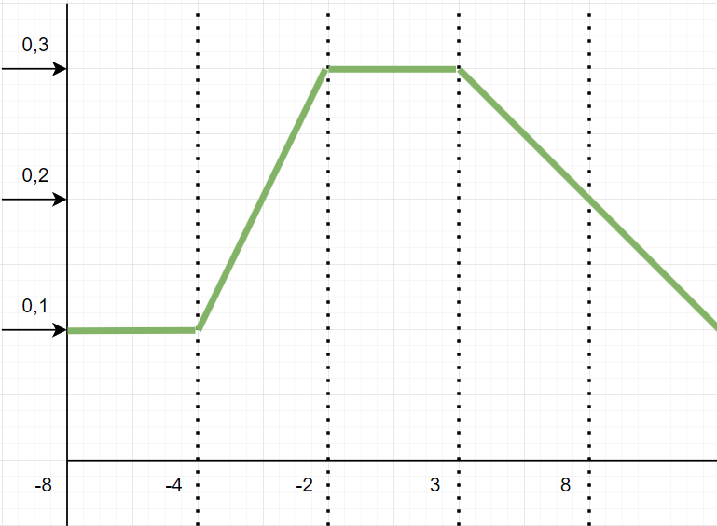

График $F\left(x\right)$:

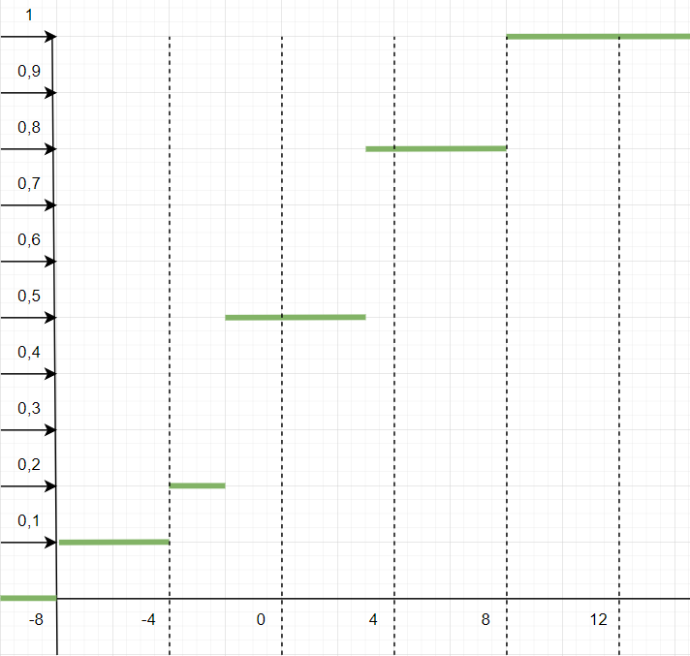

**Задача 2. \***

Вероятность того, что при опускании одной монеты автомат срабатывает правильно, равна 0,98. Имеется 5 монет. Для СВ Х – числа израсходованных монет до первого правильного срабатывания автомата или использования всех монет составить ряд распределения и найти F(x), M(X) и σ(X).

Определим случайную величину Х как количество израсходованных монет до первого правильного срабатывания автомата или использования всех монет.

Ряд распределения вероятностей для СВ Х будет выглядеть следующим образом:

X 0 1 2 3 4 5

P(X) 0,02 0,98 0,98 0,98 0,98 0,98

где P(X) - вероятность получения значения X.

Теперь рассмотрим функцию распределения F(X). Функция распределения F(X) для данной случайной величины определяется как сумма вероятностей P(X) для всех значений, меньших или равных X.

Для СВ Х функция распределения F(X) будет выглядеть следующим образом:

X 0 1 2 3 4 5

F(X) 0,02 1 1 1 1 1

Теперь рассмотрим математическое ожидание M(X) и дисперсию σ(X) для СВ Х.

Математическое ожидание M(X) для данной случайной величины определяется как сумма произведений значений X на соответствующие вероятности P(X)

M(X) = 0 * 0,02 + 1 * 0,98 + 2 * 0,98 + 3 * 0,98 + 4 * 0,98 + 5 * 0,98 = 4,9

Дисперсия σ²(X) для данной СВ определяется как сумма произведений квадратов разности значений X и математического ожидания M(X) на соответствующие вероятности P(X).

σ²(X) = (0 - 4,9)² * 0,02 + (1 - 4,9)² * 0,98 + (2 - 4,9)² * 0,98 + (3 - 4,9)² * 0,98 + (4 - 4,9)² * 0,98 + (5 - 4,9)² * 0,98 = 1,405

Таким образом, функция распределения F(X) имеет значения 0,02 для X = 0 и 1 для всех остальных значений. Математическое ожидание M(X) равно 4,9, а дисперсия σ²(X) равна 1,405.

**Задача 3.** Производятся независимые выстрелы по цели. Вероятность по-

пасть в цель при каждом выстреле равна 0,6.

1) Построить ряд распределения CB X – числа возможных попа-

даний при пяти выстрелах; вычислить M(X), D(X), σ(X).

2) Оценить вероятность того, что при 80 выстрелах число попа-

даний будет не менее 40 и не более 70

Решение:

1. Случайная величина $X$ принимает значения в отрезке $[0;5]$. Значения вероятности $p_{i}$ каждого значения СВ $X$ $x_{i}$ находится по формуле Бернулли:

$P_{n}\left(k\right)= C_{n}^{k}*p^{k}*q^{n-k}$, где 

|  |  |  |  |  |  |  |
| --- | --- | --- | --- | --- | --- | --- |
| $$x_{i}$$ | 0 | 1 | 2 | 3 | 4 | 5 |
| $$p_{i}$$ | 0,01024 | 0,0768 | 0,2304 | 0,3456 | 0,2592 | 0,07776 |

P(i=1) = (5! / (0! * (5 – 0)!)) * 0.6^(0) * 0.4^(5) = 0.01024

И тд (нет времени расписывать)

$$\sum_{i=1}^{6}{p_{i}}=0,01024+0,0768+0,2304+0,3456+0,2592+0,07776=1$$

Условие нормировки выполняется, значит ряд распределения составлен верно.

Математическое ожидание:

M[X] = 0·0.01024 + 1·0.0768 + 2·0.2304 + 3·0.3456 + 4·0.2592 + 5·0.07776 = 3

Дисперсия:

M[X2] = 02·0.01024 + 12·0.0768 + 22·0.2304 + 32·0.3456 + 42·0.2592 + 52·0.07776 = 10.2

D[X] = M[X2] - (M[X])2 = 10.2 - 32 = 10.2 - 9 = 1.2

σ = sqrt(D(X)) = sqrt(1.2) ≈ 1.095

1. 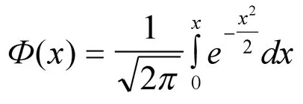

$α= \frac{m1-np}{\sqrt{npq}}$; $β= \frac{m2-np}{\sqrt{npq}}$

P(m1 <= m <= m2) ≈ Ф( $β)$– Ф($α$)

$α= \frac{40-80*0,6}{\sqrt{80*0,6*0,4}}$ ≈-1,83

$β= \frac{70-80*0,6}{\sqrt{80*0,6*0,4}}$ ≈ 5,02

Ф($-1,83$) = -Ф(1,83) = 0,4664

Ф($5,02$) = 0,4664 ≈ 0.5

P(40 <= m <= 70) ≈ 0.5 - 0,4664 = 0.0336

**Задание 4.**

Заданы ряды распределения независимых случайных величин X и Y:

|  |  |  |  |
| --- | --- | --- | --- |
| $$x_{i}$$ | 0 | 1 | 3 |
|  |  |  |  |

|  |  |  |
| --- | --- | --- |
|  | 0 | 1 |
| $$p_{i}$$ | $$\frac{1}{3}$$ | $$\frac{2}{3}$$ |

Составить ряд и функцию распределения СВ Z = X + Y, найти M(Z) и D(Z).

Ряд распределения:

|  |  |  |  |  |  |
| --- | --- | --- | --- | --- | --- |
| X + Y | 0 | 1 | 2 | 3 | 4 |
| P(X + Y) | $$\frac{1}{6}$$ | $$\frac{3}{8}$$ | $$\frac{1}{4}$$ | $$\frac{3}{24}$$ | $$\frac{1}{12}$$ |

M[Z] = 0·1/6 + 1·3/8 + 2·1/4 + 3·3/24 + 4·1/12 =

M[Z2] = 02·1/6 + 12·3/8 + 22·1/4 + 32·3/24 + 42·1/12 =

D[Z] =  - (19/12)2 =